LAPORAN PRAKTIKUM

PERTEMUAN 3

“MODUL 4: SEQUENCE”



Nama :
Muhammad Farel Alghazali (109092500033)

Asisten Praktikum :
Azaria Nanda Putri (2311102147)
Arvinanto Bahtiar (2211110014)

PROGRAM STUDI S1 REKAYASA PERANGKAT LUNAK

FAKULTAS INFORMATIKA
TELKOM UNIVERSITY PURWOKERTO
2025

DASAR TEORI

Program komputer umumnya dikerjakan dari atas ke bawah, dari kiri ke kanan. Hal ini biasa disebut sequence/urutan. Sequence/urutan menjadi hal penting yang perlu dipelajari dalam belajar pemrograman karena ini adalah cara komputer berpikir, dimana komputer hanya bisa menjalankan kode dari atas ke bawah sehingga penulisan dan urutan kode tidak boleh asal-asalan. Pada kali ini kita akan mempelajari konsep sequence pada Java dengan berbagai study-case seperti program pengelompokan peringkat & program kasir sederhana.

GUIDE
- Program Test Score
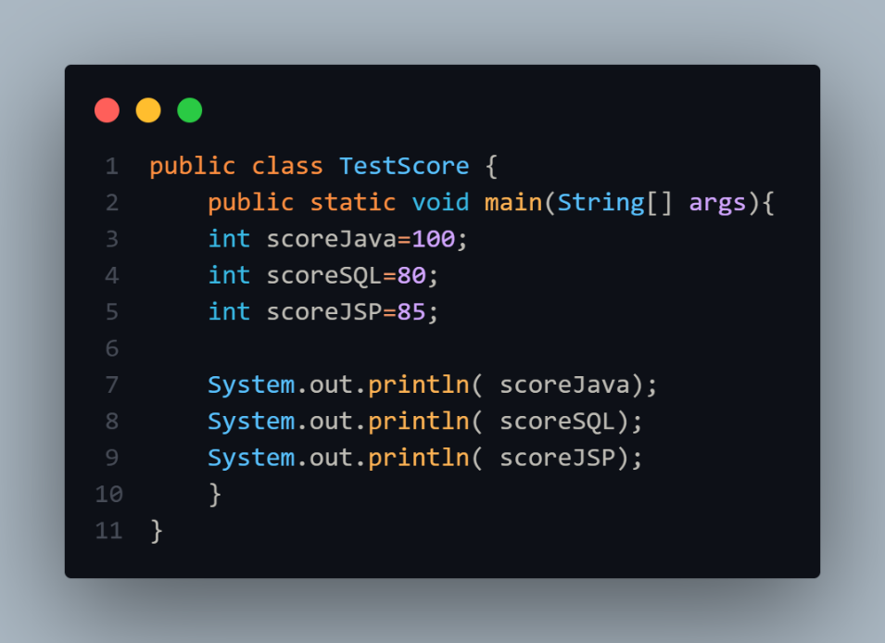
  - Kode

  - Output
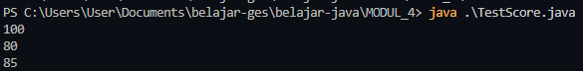

  - Penjelasan
    - Deklarasi variabel
Disini kita mendeklarasikan 3 variabel integer tentang skor tes seorang pegawai, yaitu scoreJava, scoreSQL, & scoreJSP .
    - Cetak ke layar
Cetak masing-masing variabel di layar dengan System.out.println(); kita menggunakan println() supaya baris output nya ke bawah bukan ke samping sehingga lebih rapi.

- Program Grade Test
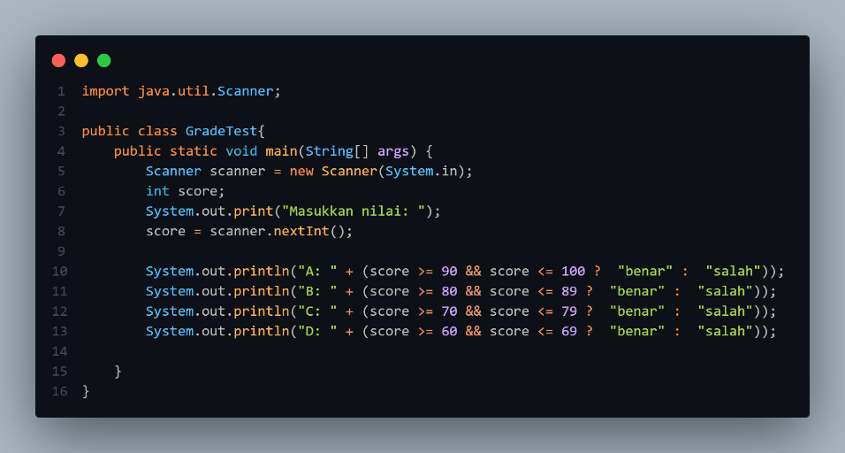
  - Kode

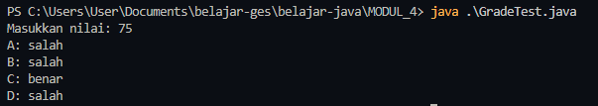
  - Output

  - Penjelasan
    - Import library scanner
Pertama kita import dulu library Scanner agar kita dapat meminta & menerima inputan user. Lanjut di dalam class GradeTest kita buat objek scanner agar fungsi dapat digunakan.
    - Deklarasi variabel
Kita buat variabel score dengan tipe integer untuk menyimpan nilai skor yang diinputkan oleh user.
    - Cek nilai benar salah
Kemudian kita cek score apakah sesuai dengan rentang angka yang ada, misal pada nilai A yang memiliki rentang >= 90 & <= 100 apakah score termasuk? Jika iya maka print “benar” di layar, tapi jika tidak maka print “salah” ke layar.

UNGUIDED

Kasir Uhuy

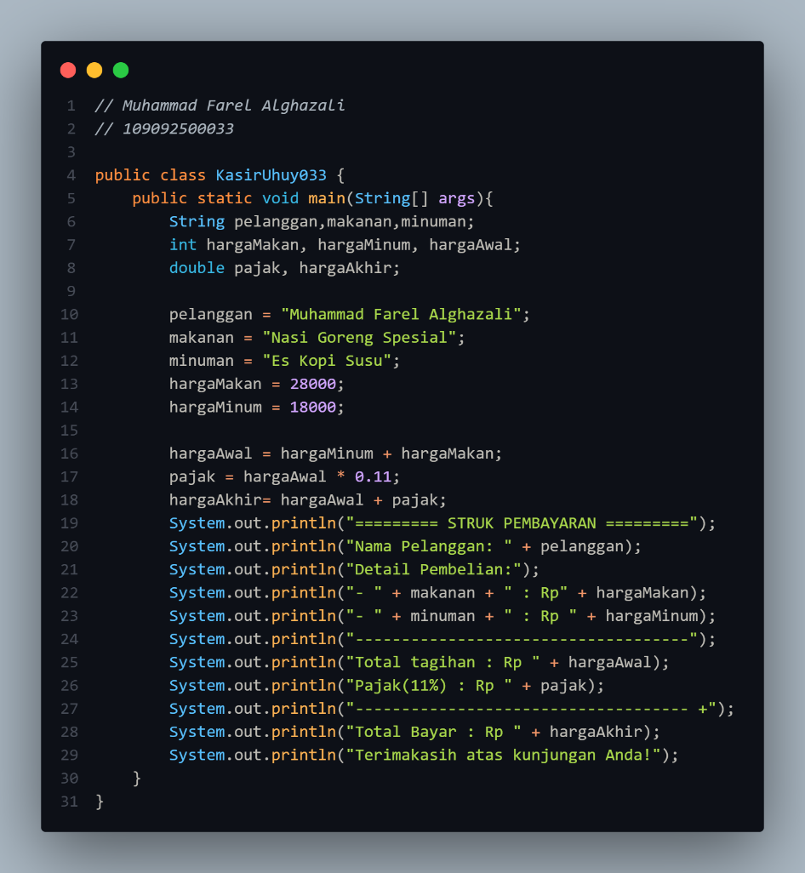
Kode

Output
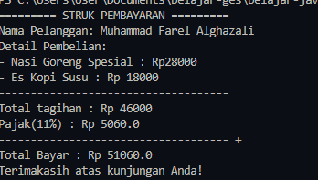

Penjelasan

Deklarasi variabel

Buat variabel pelanggan, makanan, minuman untuk menyimpan nama pelanggan & makan minum yang dipesan dalam bentuk string. Kemudian buat variabel hargaMakan, hargaMinum & hargaAwal untuk menyimpan harga dalam integer. Terakhir buat pajak & hargaAkhir dalam bentuk double, agar dapat menerima bilangan desimal hasil pajak.

Cetak hasil

Cetak semua variabel sedemikian rupa. Anda bisa menggunakan println berulang seperti di atas, atau bisa gunakan println lalu gunakan “\n” untuk bisa turun.

KESIMPULAN

Memahami sequence atau urutan sangat penting untuk bisa menguasai bahasa pemrograman komputer. Ada banyak studi kasus yang bisa digunakan untuk melatih pemahaman terkait sequnece ini yang ternyata terjadi di kehidupan sehari-hari. Konsep ini menjadi fondasi bagi pemahaman bahas pemrograman apapun itu.

